МУНИЦИПАЛЬНОЕ ОБЩЕОБРАЗОВАТЕЛЬНОЕ УЧРЕЖДЕНИЕ

СВЕТЛОВСКАЯ ОСНОВНАЯ ОБЩЕОБРАЗОВАЕТЛЬНАЯ ШКОЛА
КОЧЕНЁВСКОГО РАЙОНА НОВОСИБИРСКОЙ ОБЛАСТИ

Спортивный праздник
с представлением классных команд -
“Стартинейджер”
Выполнила старшая вожатая Старкова Т.Н.

п. Светлый
30 ноября 2010 год
Цель: Пропаганда здорового образа жизни. Формирование у классных коллективов положительных нравственных ориентиров направленных на здоровый образ жизни.
Задачи:
- Участие в VII Всероссийской Акции «Я выбираю спорт как альтернативу пагубным привычкам»
- Способствовать воспитанию у детей положительных качеств личности: взаимовыручка, дружба, доброта, творческое отношение к делу.
- Вовлечение детей и взрослых в коллективные творческие дела, занятия спортом (подвижные игры, эстафеты и т.д).
- Поддержка оригинального имиджа школьной, классной команды, ориентированного на здоровый образ жизни. (Этот образ необходимо сохранять и поддерживать на протяжении всего года, в самых различных ситуациях не выходя за рамки культуры поведения)
Подготовка:
1 этап до 30 октября
Работа в классных коллективах
-Все классные команды должны продумать и представлять свои реальные традиции (знаки приветствия, название, речёвка, кричалка, песня, танец, дела), в которых отражается стремление к здоровому образу жизни.
-Каждая классная команда может заранее выбрать себе определённую одежду или какие-нибудь отличительные знаки.
2 этап до 29 ноября
Работа творческих групп ученического самоуправления.
Доработка сценария праздника. Заявка классных команд на участие в спортивном празднике. Утверждение жюри (педагоги, родители, общественность)
Разучивание танцев, движений, слов песен, разработка интеллектуальных заданий и подвижных игр, эстафет.
3 этап -30 ноября
с 14-00 до 15-30 подготовка к спортивному празднику, оформление зала
с 16-00 до 17-00 проведение спортивного праздника
с17-00 до 18- 00 уборка зала
1
Вступление
Фанфары.
Танец- заводка в стиле “рэп”
Вед 1: Добрый день, девчонки и мальчишки!
Вед 2: Добрый день, уважаемые гости.
Вед 1: Сегодня Сегодня 30 ноября во всех образовательных учреждениях Новосибирской области, субъектах Российской Федерации проводится Акция «Я выбираю спорт как альтернативу пагубным привычкам» все преподаватели и ученики нашей школы поддерживаем это важное дело и в знак поддержки проводим супер-игру, суперпредставление.
Вед 2: Спортивный праздник!
Вместе: “Стартинейджер”!
Вед 2: В этом зале можно и нужно представляя свою классную команду, участвовать в интересных состязаниях и эстафетах, танцевать, веселиться и отдыхать!
Вед 1: Ну что ж, начинаем!
Вед 2: /Обращается в зал/ Вы готовы? А самые музыкальные, ловкие и веселые ребята из ваших отрядов будут помогать нам.
Итак, приветствуйте классные команды… /Ведущие по очереди вызывают команды на сцену. Команды выходят и показывают при этом, свои «движения приветствия» /.
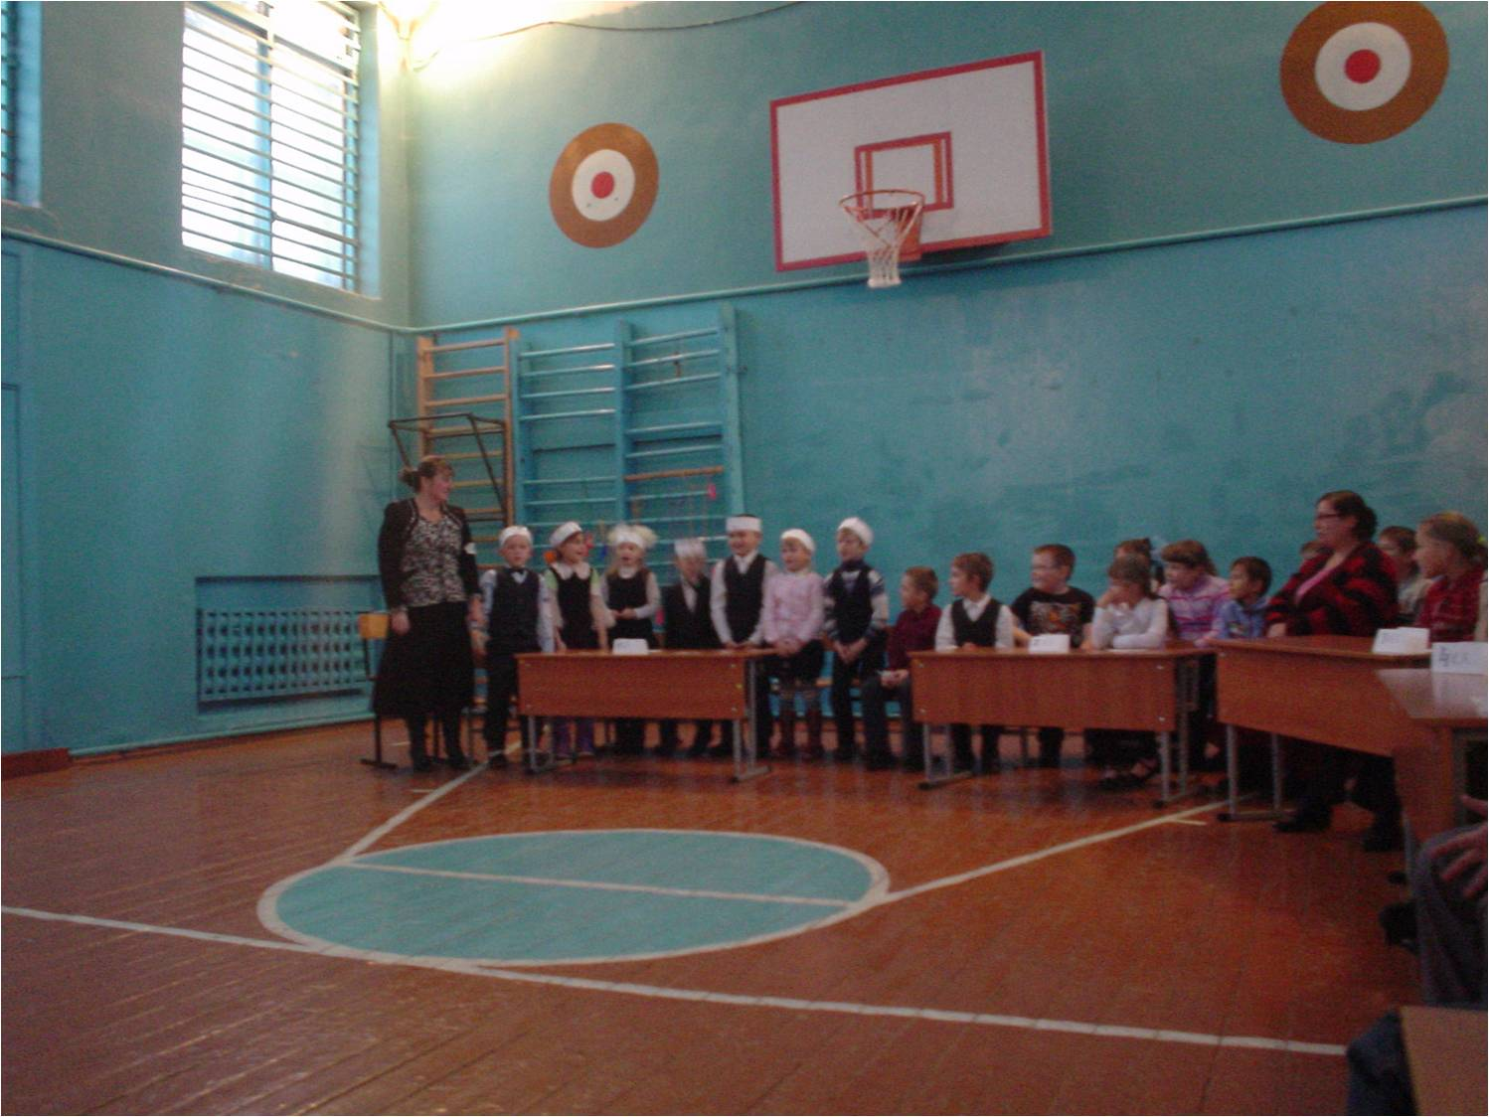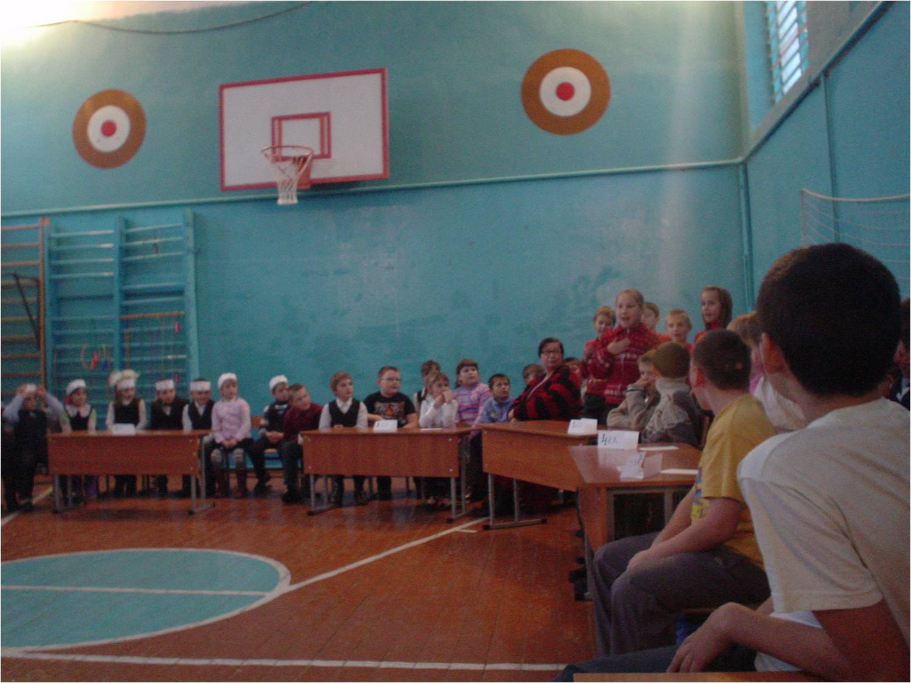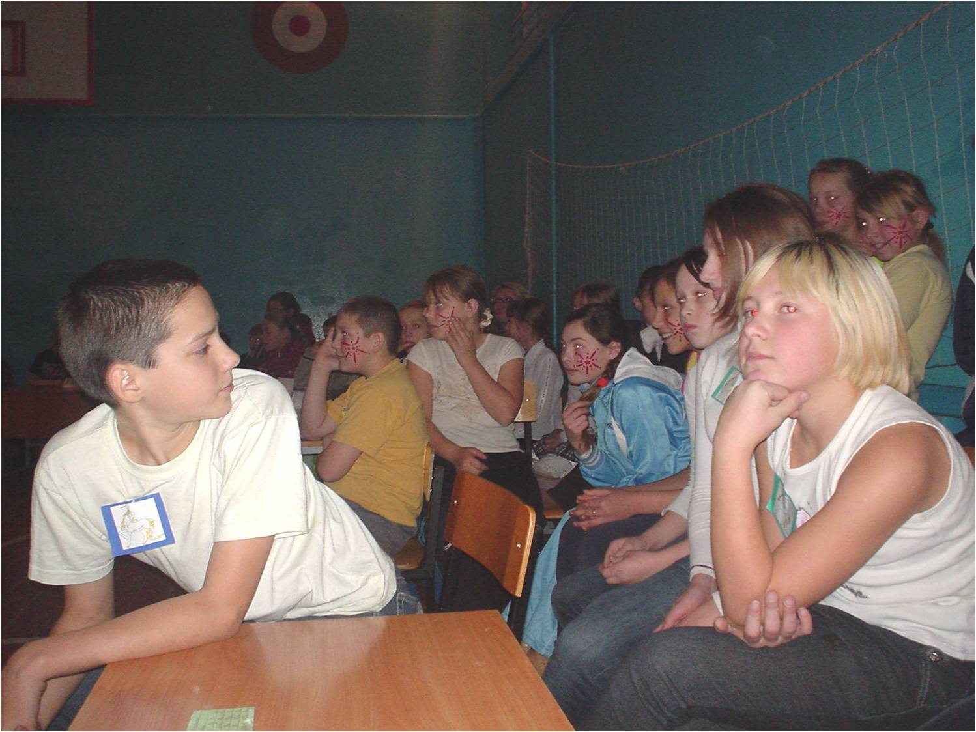
Вед 1: Все команды в сборе. А мне, в свою очередь, хотелось бы вспомнить о тех людях, у которых сегодня самая трудная задача - это наши уважаемые классные руководители.
Представление классных руководителей.

2
Вед 2: Представляет жюри…
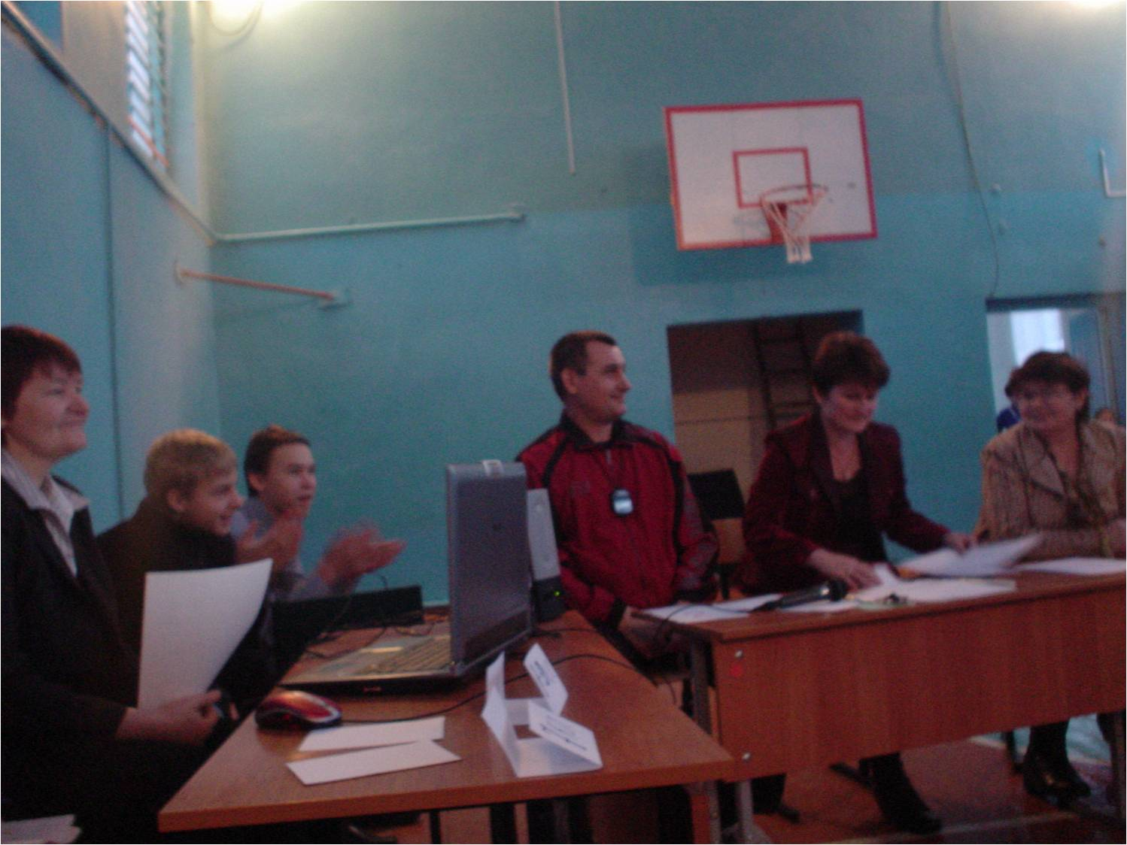
Вед 1: А теперь очередь классных команд.
Каждый класс выступает с “Визиткой” представлением своей команды (название, девиз, символы в которых должно быть отражено стремление к здоровому образу жизни, занятиям спортом, дружбе между ребятами).
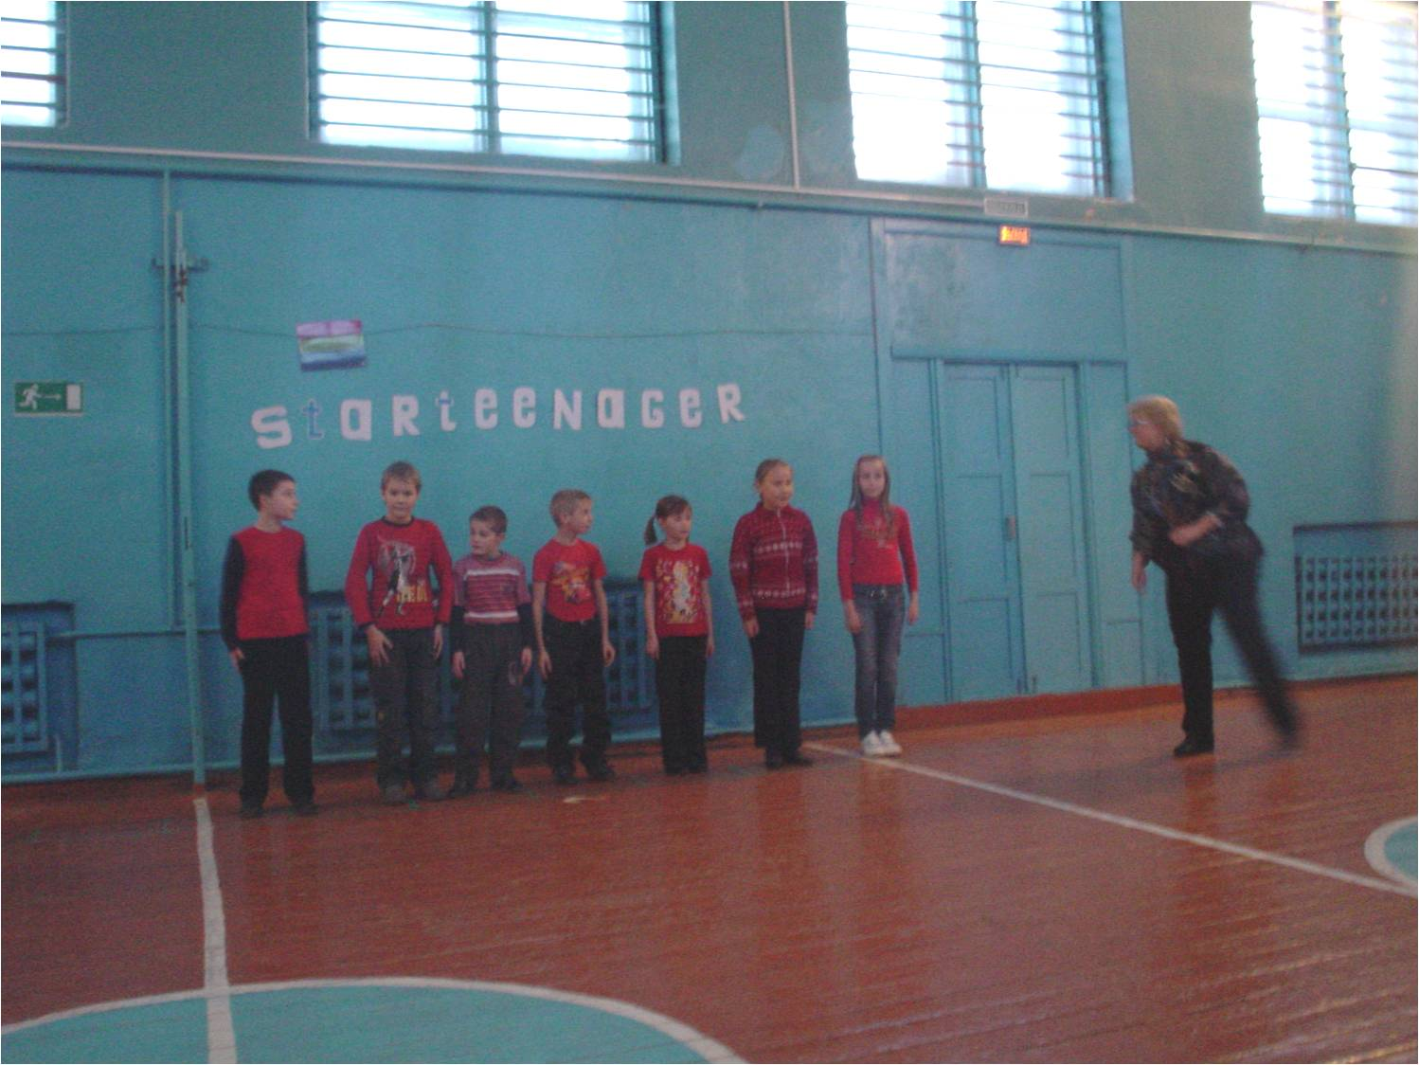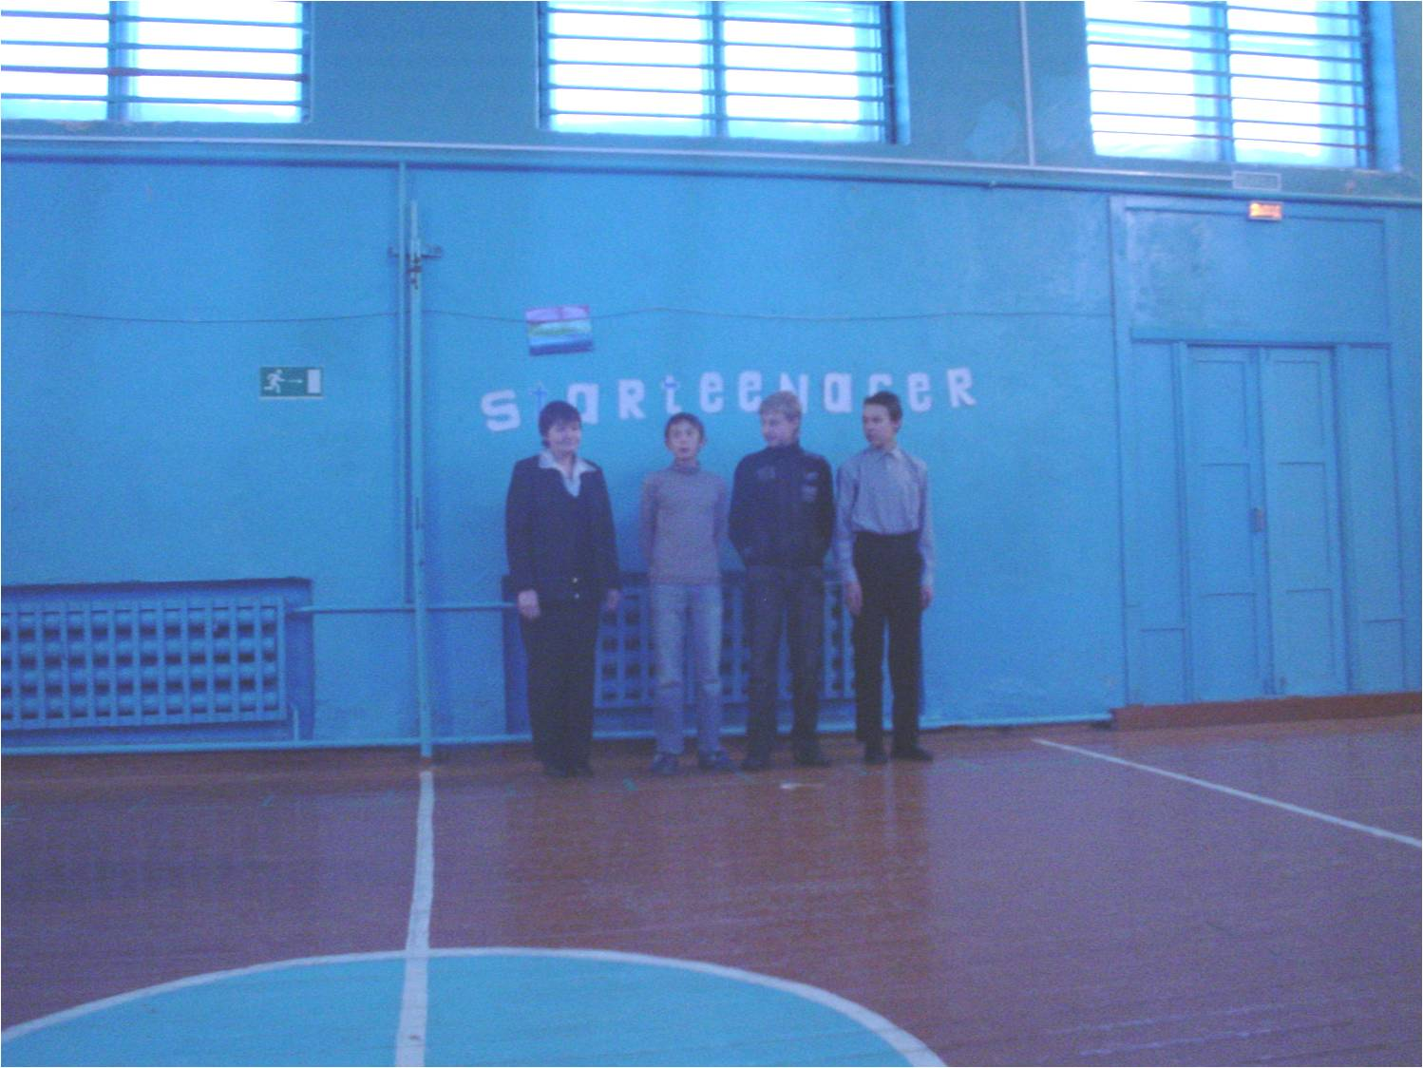
Вед 2: Слово уважаемому жюри (жюри высказывают своё мнении о названиях и представлении классных команд).
Вед 1: А теперь следующее задание “Клип”.
Вед 2: Условия второго конкурса: на мотив классной (отрядной) песни \ танца, сделать инсценировку о жизни классной команды, т.е. клип. Так же как и в первом задании, в клипе должно быть отражено стремление к здоровому образу жизни, занятиям спортом, дружбе между ребятами.
Вед 1: Команды выходят в центр зала показывают свои инсценировки- клипы. Поприветствуем их!
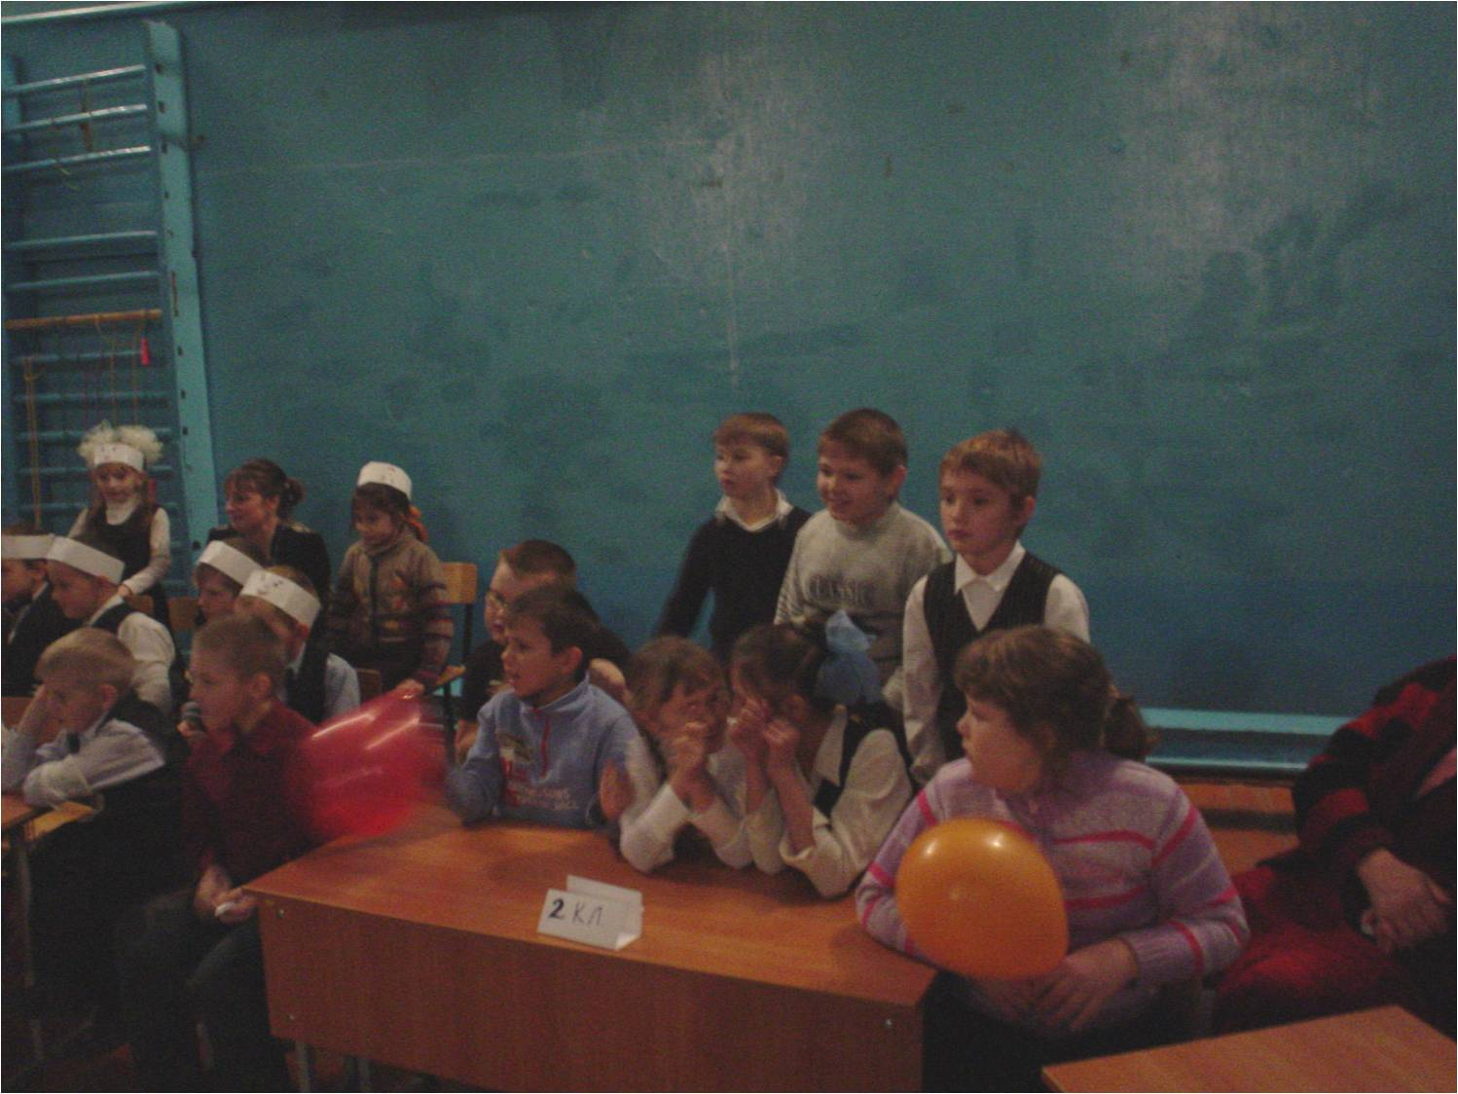

3
Фонограмма на выход команд.
(Показ “клипов”).
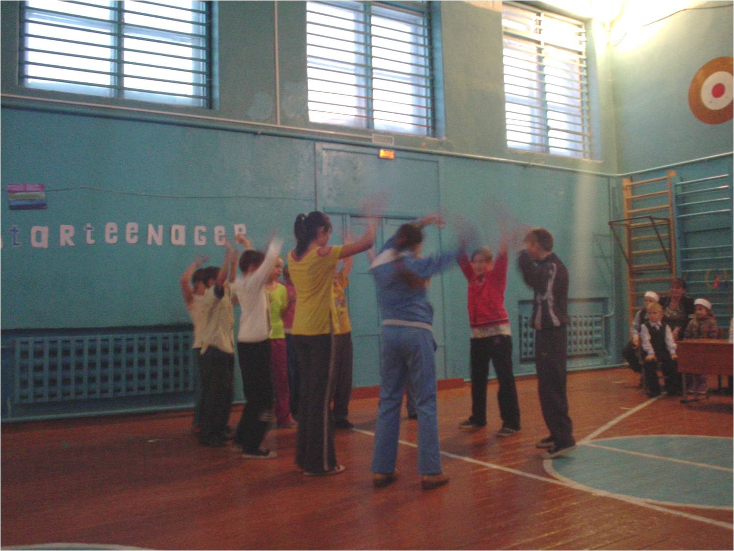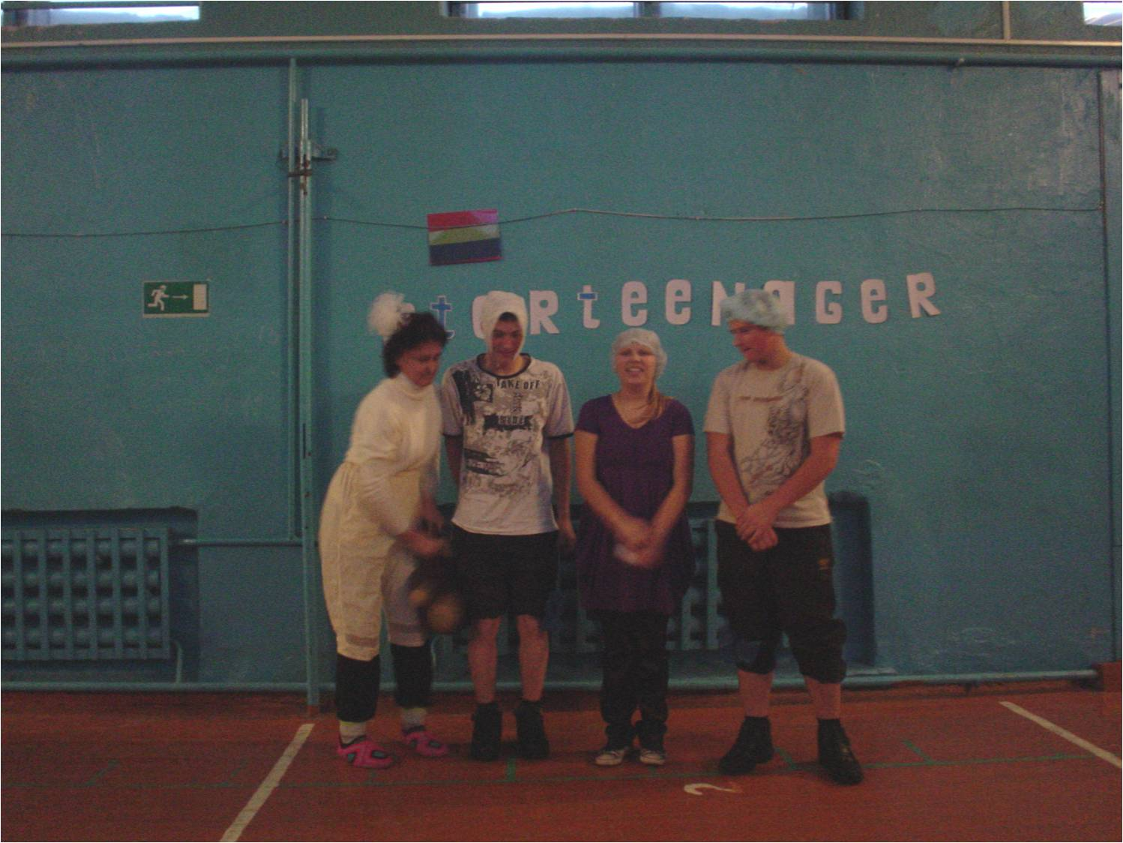
Вед 2: Просим уважаемое жюри - педагогов и родителей высказать своё мнение о выступление команд.
Вед 1: А теперь Конкурс командиров.
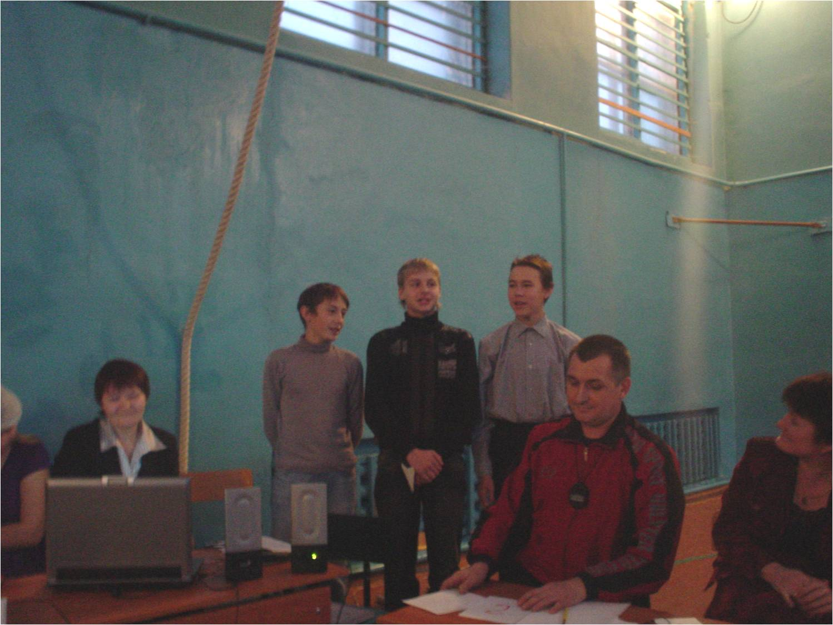
Вед 2: Командиры классных команд просим вас выйти для выполнения заданий. Командиры отвечают на вопросы.
Примерные вопросы для командиров
Когда руки бывают местоимениями (вы-мы-ты)
Какой рукой лучше размешивать чай (никакой, лучше размешивать ложкой)
Что самое первое мы делаем утром (просыпаемся)
Вед 1: А теперь Конкурс завучей.
Вед 2: Завучи классов выполняют задания - отвечают на вопросы.
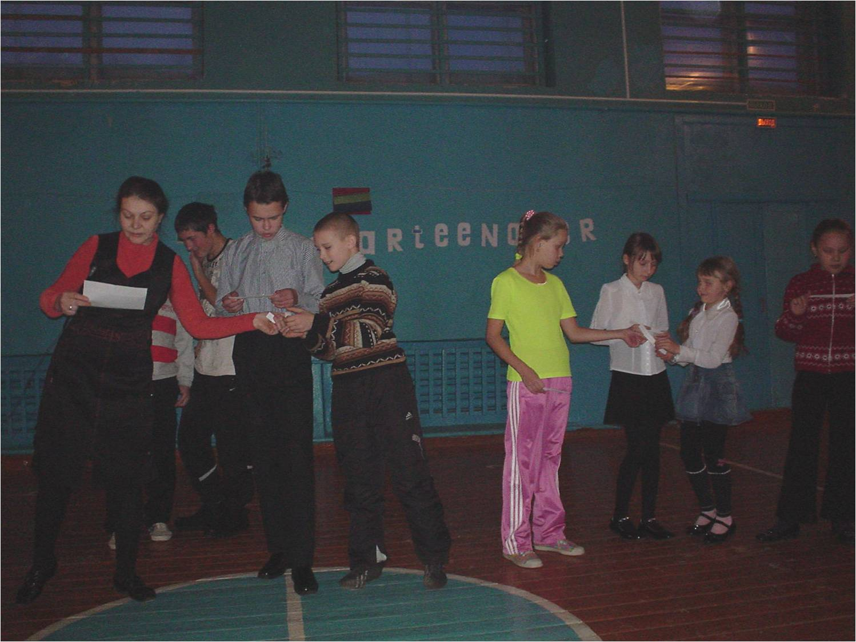
4
Примерные вопросы для завучей
Найдите пару:
Он взрослый поросёнок, она болезнь (свин-свинка)
Он речитатив, она -овощ (реп- репка)
Он у вас на лице, она в армии (рот-рота)
Его ведут когда ищут истину, им занимаются, соревнуются и становятся ловким, сильным, умным (спор- спорт)
Вед 1: А теперь проверим, как работают наши Вожатые и физорги.
Вожатые и физорги 5 и 6 класса проводят спортивные игры - с учащимися младших классов.
- Спортивная эстафета «На ядре Барона Мюнхгаузена»
Описание игры: Ядро-шарик, на котором написано «ЯДРО». Участники должны оседлать ядро, зажав его между коленками и придерживая руками. По сигналу в таком положении они должны проделать путь до поворотного флажка и обратно. Если шарик лопнет, команда выбывает из игры.
- Подвижная игра «Невод и рыбки»
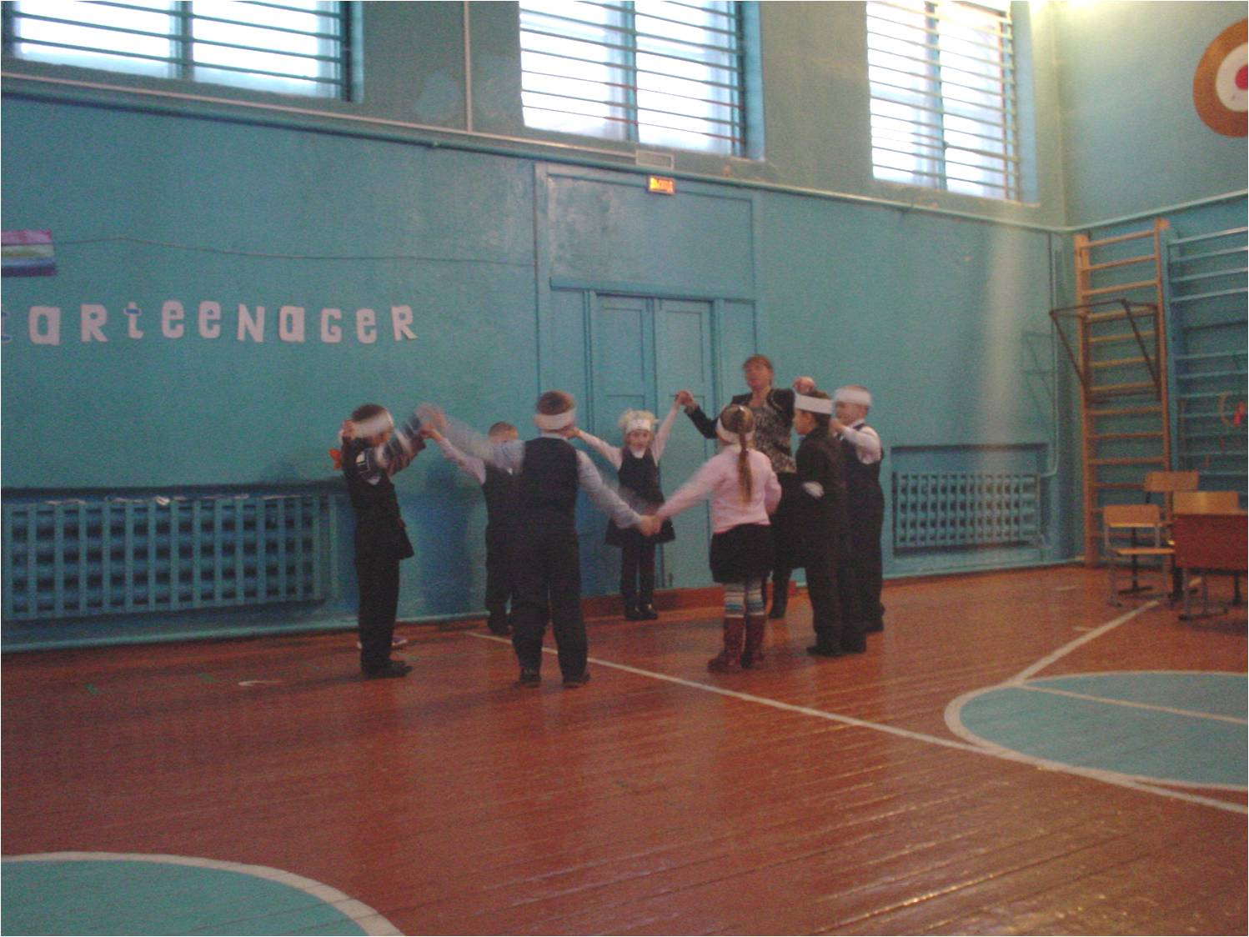
Описание игры: Несколько участников берутся за руки, образуя «невод». Их задача — поймать как можно больше «плавающих рыб». Если «рыбку поймали, то она присоединяется к водящим и становится частью невода.
Вед 2: Здоровье там, где не только есть физическая сила, ловкость, но там, где есть доброта, взаимопомощь и взаимовыручка. У нас в школе работают отряды по оказанию шефской помощи посмотрим, смогут ли ребята помочь нуждающимся наносить воды?

5
Игра- эстафета« Носим воду»
Описание игры: Участники делятся на 2 команды. У каждой команды есть палка-коромысло (длиной 2 м) и по 2 ведра. Каждый член команды должен донести «воду» до намеченного места и вернуться обратно для передачи коромысла с вёдрами своему товарищу по команде. Выигрывает та команда, которая быстрее всех «наносит воды» и «не разольёт воду»
Примечание: Если ведро падает, то игрок начинает всё сначала. Ребята должны помогать друг другу на старте.
Вед 1: Медицина считает, что чистота залог здоровья. Ребята нашей школы стремятся поддерживать чистоту в классах, школе, на улице.
Трудовой сектор и ученики начальных классов принимают участие в эстафете «Поможем Золушке».
Описание игры:
2-3 команды должны помочь Золушке.
Для игры необходимы: для каждой команды ведро, совок, шишки или кубики или смятая использованная бумага.
Эстафета встречная. С одной стороны помощники золушки, с другой- мачеха и её дочери. В руках у помощников ведро, веник, совок. На линии движения от старта до финиша разбросаны кубики- «мусор». Участник двигается вперёд, собирая по дороге кубики в ведро. При этом помогать себе руками нельзя. т. е. Каждый раз надо поставить ведро на пол, веником положить кубик на совок, затем с совка в ведро. Когда все кубики собраны, помощник Золушки передаёт ведро с кубиками , совок, веник «мачехе». «Мачеха» разбрасывает кубики по всей линии движения. Передаёт орудия труда новой Золушке. Побеждает та команда, которая первая выполнила задание.
В процессе игры дети помогали друг другу.
Вед 2: Пока жюри подводят итоги, мы приглашаем на сцену старшую вожатую.
Старшая вожатая рассказывает- напоминает о школьной ДО МИР, её атрибутах, принципах, символике, о том, что наша детская школьная организация всегда стремится к тому, чтобы дети нашей школы выбирали спорт, интересные и полезные дела как альтернативу пагубным привычкам!

6
Вед 1: Просим жюри - высказать своё мнение о выступление команд.
Жюри оглашает результаты представления классных команд - спортивного праздника. Говорит свои напутственные слова.
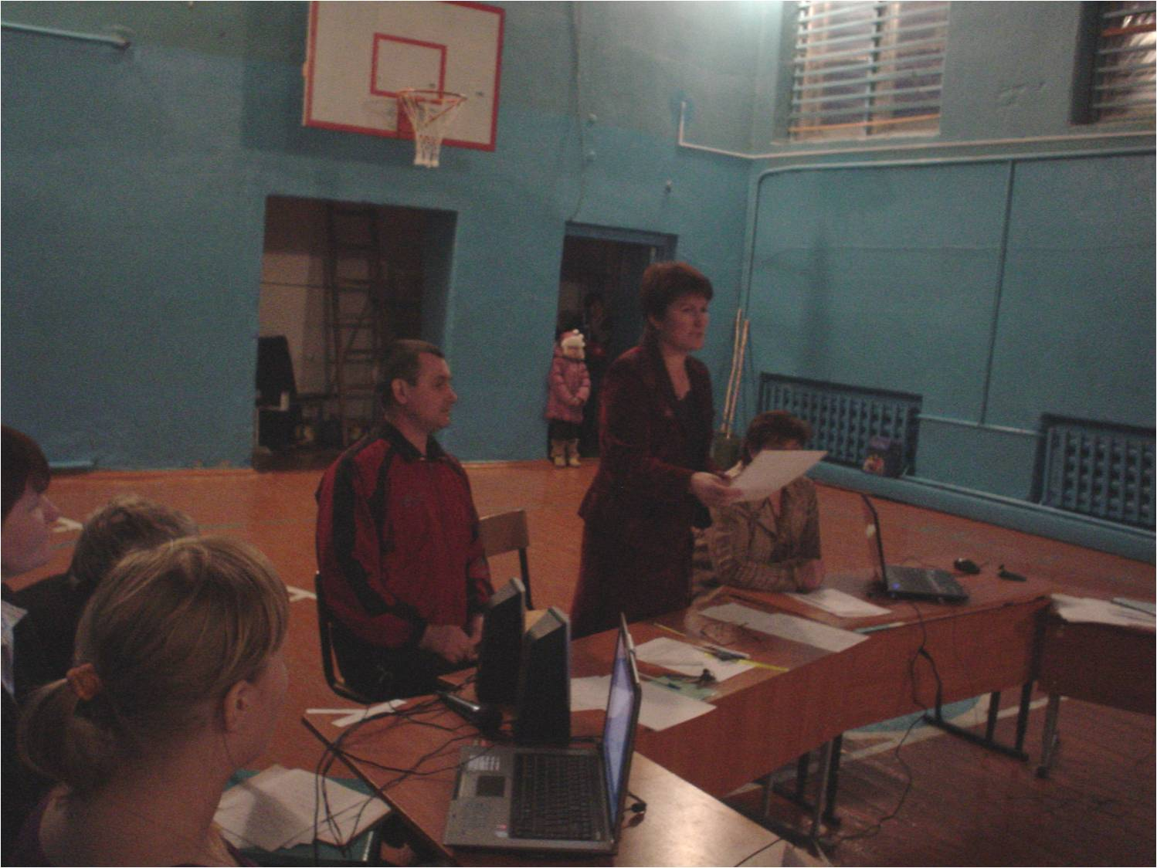
Вед 2: Ну вот и настало время нам прощаться.
Вед 1: В заключение нашего спортивного праздника, мы приглашаем всех и детей и взрослых классных отрядов в «орлятский» круг. (Все и дети и взрослые кладут руки на плечи друг другу и исполняют «орлятские» песни).
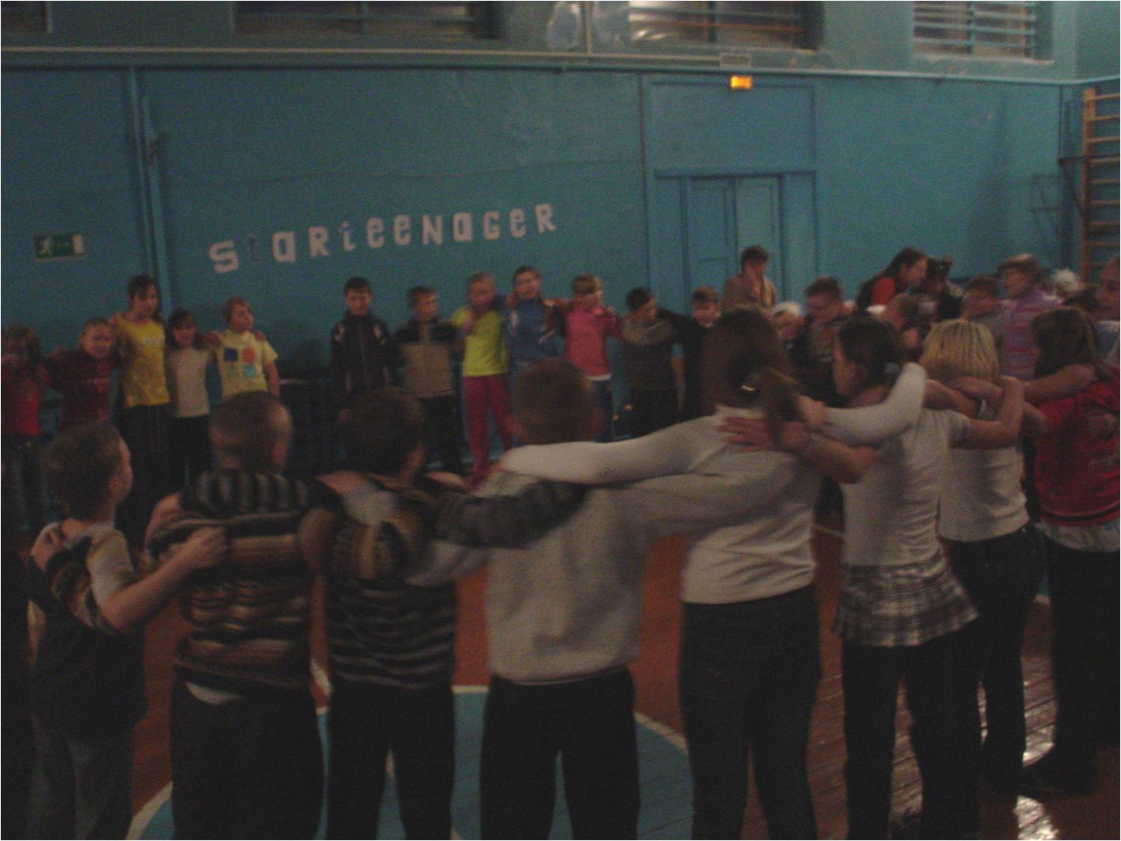
Вместе: До новых встреч! До новых интересных и полезных дел, до новых побед!

7

